共用部分：
- 其他:
  - 若顾客提供有类似附件中的机械尺寸图，请传递给生产即可；
有两张图纸：
图1：
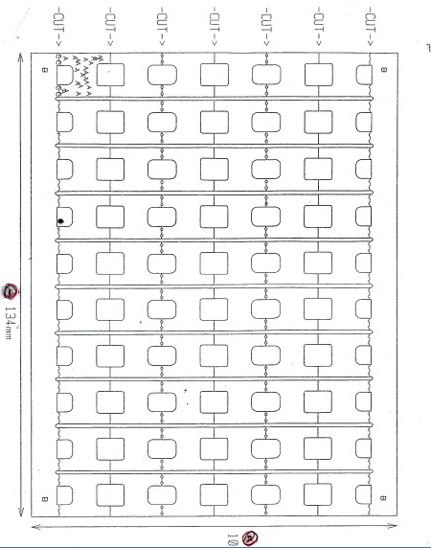

图2：
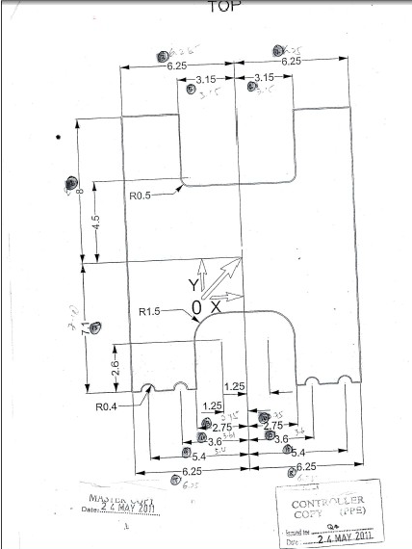

预审部分： 无

CAM部分：无

